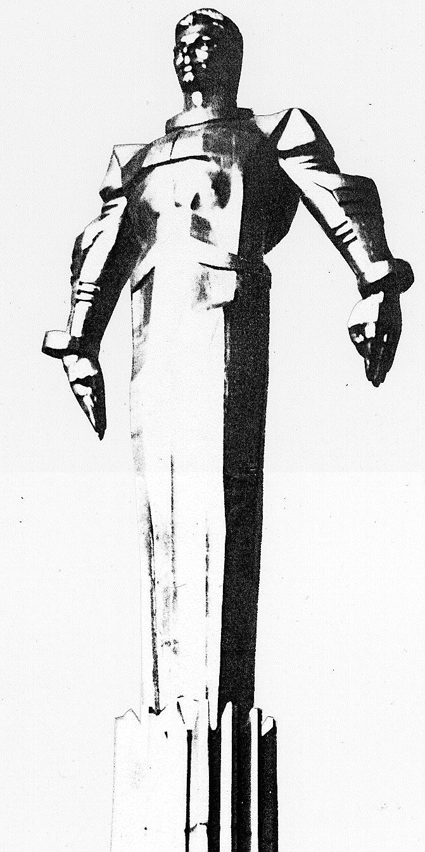 | ПРОЕКТ  Повестка  заседания № 15 муниципального Собрания внутригородского муниципального образования Гагаринское в городе Москве  дата проведения: 18 февраля 2009года  время проведения: 15-00  место проведения: Университетский проспект, д.5  Зал заседаний
№  п/п | Вопрос, внесенный на заседание Собрания | Докладчик | Время обсуждения вопроса
1 | О присвоении звания «Почетный житель внутригородского муниципального образования Гагаринское в городе Москве» Героям Советского Союза - жителям Гагаринского района: | Кобринский А.Л. | 15-00  10 мин
2 | О присвоении звания «Почетный житель внутригородского муниципального образования Гагаринское в городе Москве»  Героям Социалистического труда, Кавалеру трех Орденов Трудовой Славы - жителям Гагаринского района: | Кобринский А.Л. | 15-10  10 мин
3 | Об обращении инициативной группы граждан по вопросу  организации открытой автостоянки | Журавлев К.В. | 15-20  10 мин.
4 | Разное |  | 15-30  15 мин

Председатель муниципального
Собрания А.Л.Кобринский

